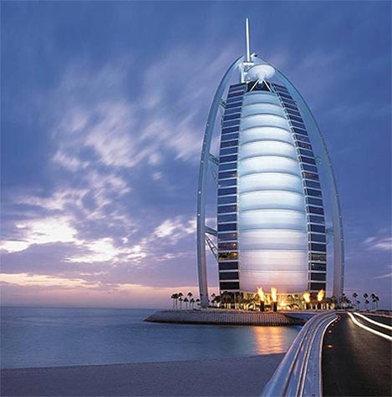
-14.- Hotel-katea batean erabiltzen duten informazioa gestionatzeko datu7+base bat diseinatu nahi dugu. Datu-base horren ezaugarri nagusiak honako hauek dira:

• Kate horretan hainbat hotel daude. Hotel bakoitzaren identifikatiboa, izena, izar-kopurua, helbidea, telefonoa, zuzendariaren izena eta hiria jakin nahi ditugu, beste datu batzuen artean.

• Hotel bakoitzak hainbat gela ditu. Gela zenbakiaren lehenengo zifrak solairua adieraziko du. Kontuz! Gela bakoitza identifikatzeko zein hoteleko den jakin beharko dugu.

• Gela horiek bi motatakoak izango dira: logelak edo saloiak. Logelak hiru motatakoak izan daitezke (ohe bakarrekoak, bikoitzak edo suiteak). Saloi bakoitzak bere ezaugarriak ditu (aforoa, ezaugarriak, tresneria...).

• Ohe bakarreko logelei buruz dekorazio-mota, ohearen neurria eta Interneterako konexioa dagoen ala ez jakin nahi dugu. Ohe biko logelatan, ohe bakoitzaren zabalera eta komunean dutxa ala bainera dagoen. Suitei buruz, neurriak, hornidura bereziak (telebista, Internet, minibarra), eta abar nahi ditugu jakin.

• Bezeroek gelak erreserbatzen dituzte. Bezero bakoitzak gela bakoitza noiztik noiz arte erreserbatu duen jakin nahi da. Egonaldia edo erabilera amaitzean, zenbatekoa ordaindu behar dute. Zenbatekoan logela edo saloiaren alogera, gosari, bazkari edo afarien gastuak eta telefono-gastuak sartuko dira.

• Saloia alkilatzen dutenean, zertarako erabili izan duten jaso behar da (erakusketa bat egiteko, hitzaldietarako, kongresu bat egiteko, ikastaro baterako...).

• Bezero bakoitzak, bai partikularra bai enpresa izan, NIFa jakinaraziko du identifikatibo gisa, eta izen-abizenak, helbidea eta telefonoa gutxienik.

Egin beharrekoa:

a) Badakizue zer egin behar dan. Animo y al toro!

